Inspirace na doma

Časový plán: 15. 3. 2021 – 21. 3. 2021

Téma: Kniha je náš kamarád

Tento týden si povídáme:
Jak kniha vzniká?
Kdo je to ilustrátor, spisovatel, popř. autor?
Jak se ke knihám chováme?
Jakou knihu máš nejraději?
Jaké druhy knih známe? (zpěvník, slovník, encyklopedie, leporelo, pohádková kniha,…)

Našimi cíli je:
- správně zacházet s knihou
- mít povědomí o tom, kdo je ilustrátor, spisovatel, popř. autor
- Vědět, kde vzniká kniha.
- Vědět, kde si můžeme knihu půjčit nebo zakoupit.
- Orientovat se v prostoru – pojmy nad, pod, vedle, předškoláci - vlevo, vpravo

Cvičení:
- dechová cvičení - foukání brčkem do kopičky nastříhaných papírků, nebo do lehkého míčku, bublifuk
- pohyby s knihou – dávat před sebe, nad hlavu, vlevo, vpravo

Pohádka
- „Jak Rumcajs zachránil pichlavé klubíčko“
- popiš jakýkoliv obrázek z Tvé oblíbené knihy (rozvoj komunikačních dovedností)

Zpívání:
- píseň „Knihy“

Recitování:
- básnička „Knížka“

Pracovní listy:
- dbáme na správný úchop tužky a snažíme se dokreslit kroužky (korálky) Mance

Tvoření:
- nakresli Tvou oblíbenou pohádkovou postavu
- zkus si vyrobit svou vlastní knihu

Pohybové a ostatní hry:
- dones si několik knih a zkus je poskládat od nejmenší do největší
- zkus si krásně poskládat (uklidit) své knihy v pokojíčku

Jazyková chvilka:
- logopedické procvičování hlásek (př. melodie Skákal pes – zpíváme la, la, la,… nebo bum, bum, bum apod.)
- Výslovnost, gramatická správnost hlásek (kočka mňouká, husa syčí, včela bzučí, …)

Zpívání:
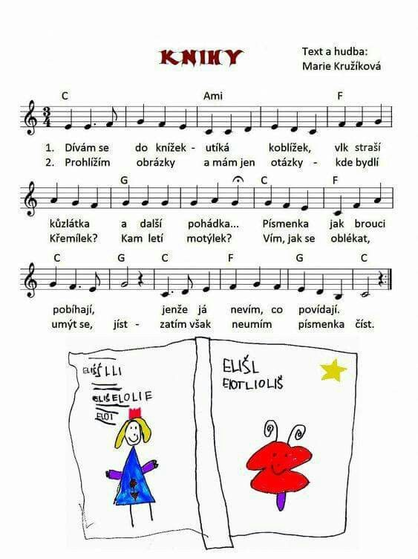

Recitování:

KNÍŽKA
Rozbolelo knížku bříško,
měla v něm moc písmenek.
Řekl jsem jí: „Milá knížko,
zanech smutných myšlenek!
Protáhni si všechny listy,
narovnej svůj křivý hřbet!
Provětrej se, vzduch je čistý
a já bych tě zas rád čet!“

Pohádka
Jak Rumcajs zachránil pichlavé klubíčko

Uprostřed hlubokého a temného lesa nazývaného Řáholec, žil vousatý švec, který se jmenoval Rumcajs. Tento švec měl červený klobou a kalhoty a na nohou nosil černé nebo hnědé boty. Rumcajs bydlel v jeskyni společně se svojí krásnou ženou a maličkým čiperným synem Cipískem. Každý den spolu zažívali mnoho a mnoho dobrodružství.

Jednoho posledního podzimního dne se Rumcajs s Cipískem vydali na dříví, protože zima se už neúprosně blížila. Manka jim do batůžku sbalila tvarohové buchty ke svačince, avšak vzpomněla si i na zvířátka. Vzala velký pytel, naplnila ho bukvicemi, kaštany, senem a mnoha dalšími dobrotami s tím, že Rumcajs s Cipískem tyto dobroty dají zvířátkům do krmelce.

Rumcajs popadl pilu a trakař, Cipísek batůžek a už si to kráčeli ke krmelci. Po cestě spatřili na stromě veverku, která sbírala u stromu oříšky na zimu a poté je důkladně pěchovala do svého obydlí ve stromě. Jak došli ke krmelci, vysypali do něj celý obsah pytle od Manky a pokračovali dál v cestě, avšak najednou jako by Cipísek zaslechl volání o pomoc. Rumcajs se zaposlouchal, ale nic neslyšel, a tak zase pokračovali dál. „Zase někdo volá o pomoc,“ náléhal Cipísek. Tentokrát už to slyšel i Rumcajs. Společně se vydali směrem za tím tenoučkým hláskem, až nakonec spatřili past, ve které měl malý ježeček skřípnutou nožičku. Rumcajs ihned položil pilu a trakař a začal ježkovi nožku vytahovat. Ježek už tam byl ale moc dlouho a nožičku měl celou od krve a bolela ho. Rumcajs naložil ježka na trakař a sdělil Cipískovi, že ho zavezou domů a na dříví pojedou zítra.

Manka bez meškání ježkovi připravila pelíšek, jídlo i vodu. Nožku mu zavázala, aby tolik nekrvácela. Rumcajs, Manka i Cipísek si ježka ponechali doma až do samého jara a poté ho vypustili zpět do přírody.

A za pár měsíců se ježeček vrátil k jeskyni, aby Rumcajse, Manku a Cipíska seznámil i se svou rodinou.

Pracovní listy:
